**Isparta Uygulamalı Bilimler Üniversitesi Teknoloji Fakültesi Elektrik Elektronik Mühendisliği  
Algoritma ve Programalama I Dersi**

**Ödev No: 1**

**HAZIRLAYAN:**  
Ali ŞENTÜRK  
2212705000

**A. ÖDEV KONUSU:**  
Bu ödevde bir sayının asal olup olmadığını bulan bir programın akış diyagramı flowgorithm programı ile çizilmiştir.

**B. AÇIKLAMA:**  
Bir pozitif sayı kendi ve 1 haricinde başka pozitif tam sayıya bölünmüyorsa bu sayı asaldır. Dolayısıyla sayının 2’den başlayıp yarısına kadar olan sayılara tam bölünüp bölünmediğini kontrol ederek sayının asal olup olmadığı bulunmuştur.

**C. ALGORİTMA:**  
Programın akış diyagramı Şekil 1’de gösterilmiştir.

Şekil 1: Asal sayı programının akış diyagramı

Programda 3 değişken tanımlanmıştır. Bu değişkenlerde sayi ve i tamsayı (integer), asal değişkeni ise doğru/yanlış (boolean) türünde tanımlanmıştır. Asal değişkenine başlangıçta yanlış (false) atanmıştır. İ değişkenine 2 sayısı atanmış ve i sayi/2’den küçük oldukça bir döngü yapılmıştır. Eğer sayının i’ye bölmünden kalan 0 olursa asal değişkenine yanlış (false) atanır. Ayrıca i sayısı yazdırılarak sayi değişkenine atanan sayıyı tam bölen değerin ekrana yazılması sağlanır. Sonuç olarak asal değişkenine en başta atanana doğru (true) veya sayının kalansız bölünmesi sonucu atanan yanlış (false) ekrana yazdırılır.

**D. SONUÇLAR:**  
Programında sayi değişkenine 121 değeri verildiğinde ve programın çalışması sonrası değişkenlerin değerleri Şekil 2’de gösterilmiştir. Programın input ve outputları Şekil 3’te gösterilmiştir.

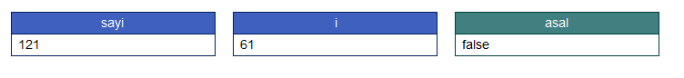

Şekil 2: Sayı değişkenine 121 değeri verildiğinde değişkenlerin son değerleri

Şekil 3: Programın girdi ver çıktıları